РОССИЙСКИЙ УНИВЕРСИТЕТ ДРУЖБЫ НАРОДОВ
Факультет физико-математических и естественных наук
Кафедра прикладной информатики и теории вероятностей

ДОКЛАД
на тему «НАЗВАНИЕ ТЕМЫ»
дисциплина: Архитектура компьютера

Студент: Ким И.Е.

Группа: НКАбд-03-25

№ ст. билета: 1032253496

МОСКВА 2025 г.
Содержание:
1. Цель работы………………………………………………………………...…………...4
2. Задание………………………………………………………………………...…………5
3. Теоретическое введение…………………………………………………...…………...6
4. Выполнение лабораторной работы…………………………………………...………7
4.1. Компиляция шаблона отсчёта……………………………………………...…….7
4.2. Задания для самостоятельной работы…………………………………...………8
5. Выводы………………………………………………………………………...…………8
6. Список литературы………………………………………………………...…………...9
Список иллюстраций

4.1. Обновление изменений в директории курса……………………………………...7
4.2. Компиляция шаблона………………………………………………………………7
4.3. Проверка…………………………………………………………………………….7
4.4. Удаление сгенерированных шаблонов…………………………………………….8
4.5. Подготовка отчёта…………………………………………………………………..8
4.6. Выполнение отчета по 2 лабораторной работе…………………………………...8
1. Цель работы

Целью данной лабораторной работы является освоение процедуры оформления отчетов с помощью легковесного языка разметки Markdown.
2. Задание

- Установка необходимого ПО
- Заполнение отчета по выполнению лабораторной работы№4 с помощью языка разметки Markdown
- Задание для самостоятельной работы
3. Теоретическое введение

Markdown — облегчённый язык разметки, созданный с целью обозначения фор
Матирования в простом тексте, с максимальным сохранением его читаемости человеком, и пригодный для машинного преобразования в языки для продвинутых публикаций (HTML, Rich Text и других).

4. Выполнение лабораторной работы

4.1 Задания компиляция шаблонов отсчёта
В терминале перехожу в директорию курса, обновляю репозиторий с удаленного на GitHub. (рис.4.1.)
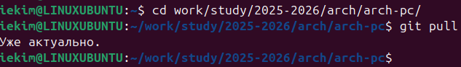
Рис. 4.1: Обновление изменений в директории курса

Провожу компиляцию шаблона с помощью команды make (рис.4.2), проверяю корректность исполнения команды с помощью команды ls (рис.4.3)
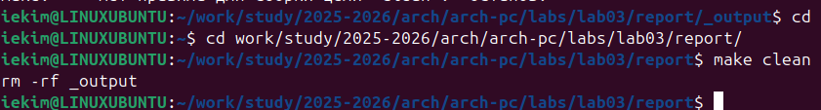
Рис. 4.2: Компиляция шаблона
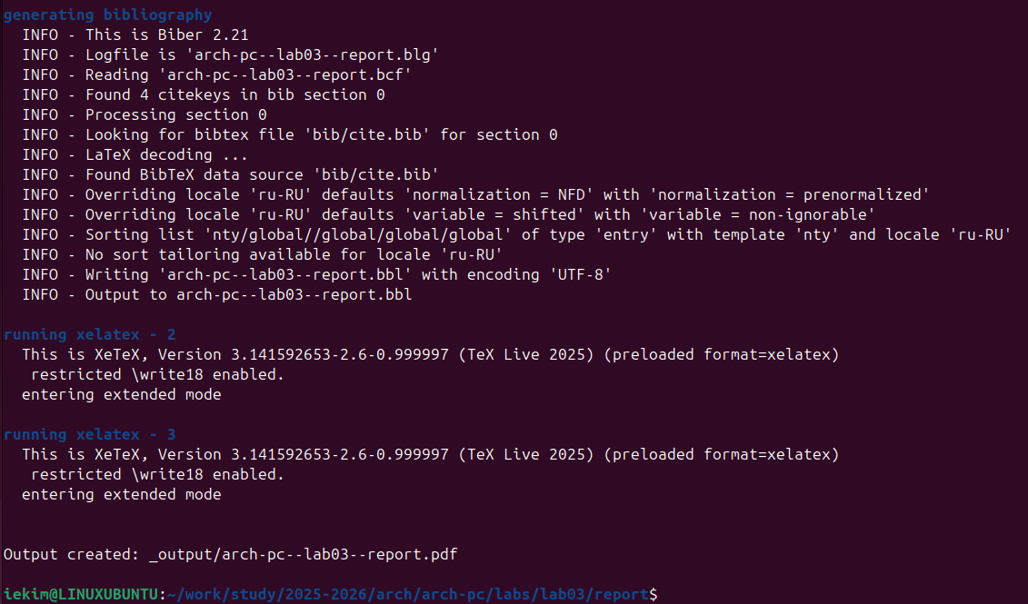
Рис. 4.3: Проверка

После проверки работоспособности компилятора шаблонов, я удаляю сгенерированные файлы с помощью команды make clean (рис.4.4)
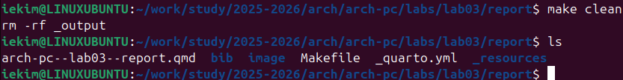
Рис. 4.4: Удаление сгенерированных шаблонов
С помощью редактора выполняю отчет по выполненной лабораторной работе (рис. 4.5)
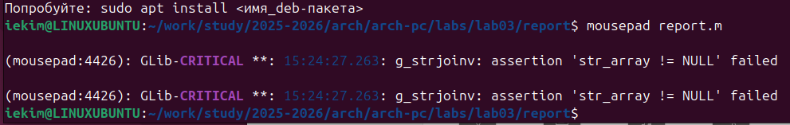
Рис. 4.5: Подготовка отчёта

4.2 Задания для самостоятельной работы
Аналогично выполнению отчета по текующей лабораторной работе, я выполняю отчет в markdown и по второй лабораторной работе, для этого перехожу в директорию 2 лабораторной работы и готовлю отчет с помощью текстового редактора mousepad. (рис. 4.6)
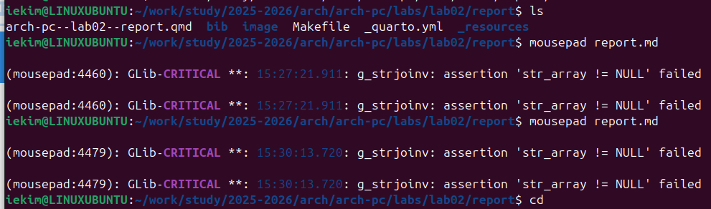
Рис. 4.6: Выполнение отчета по 2 лабораторной работе

5. Выводы

В результате выполнения данной лабораторной работы я освоила процедуры оформления отчетов с помощью легковесного языка разметки Markdown.
6. Список литературы

- Курс на ТУИС
- Лабораторная работа №3
- Пример выполнения лабораторной работы

